# Tabla de contenido

Workflow de diseño 2

¿En qué consiste el Workflow de diseño? 2

Modelo de diseño 2

Diagrama de clases de diseño 3

¿Qué es un diagrama de clases de diseño? 3

Diagrama de secuencia 5

¿Qué es un diagrama de secuencia? 5

Diagrama de casos de uso 6

Cargar planificación individual anual 7

Cargar informe cuatrimestral 8

Cargar informe final 8

Ver planificación individual anual, informe cuatrimestral, informe final 9

Modificar informe de trayectoria escolar 9

Modificar planificación individual anual 10

Modificar informe cuatrimestral 11

Modificar informe final 11

Cargar ficha de evaluación funcional 12

Ver ficha de evaluación funcional 12

Crear docente, crear técnico 13

Modificar docente, modificar técnico 14

Eliminar docente, eliminar técnico 15

Establecer plazos 15

Notificar plazos 16

Modelo relacional 16

¿Qué es un modelo relacional? 16

Modelo de despliegue 17

¿Qué es el modelo de despliegue? 17

Prototipado de interfaces de pantallas 18

Navegabilidad de las interfaces 19

Interfaz ingreso 19

Menú directivo 20

Crear legajo 21

Crear cuenta usuario 21

Eliminar cuenta usuario 22

Menú técnico 23

Informe de trayectoria escolar 24

Cargar planificación individual anual 24

Cargar informe cuatrimestral, cargar informe final 25

Ver informe de trayectoria escolar 26

Ver ficha evaluación funcional 27

Bibliografía 28

Anexos 29

Workflow de diseño

#### ¿En qué consiste el Workflow de diseño?

En esta fase se terminan de analizar los requisitos, refinándolos y estructurándolos, desde la óptica de cómo serán implementados. Los propósitos que tiene esta etapa son:

* Comprender aspectos relacionados con los requisitos no funcionales y restricciones relacionadas con los lenguajes de programación, componentes reutilizables, sistemas operativos, etc.
* Crear una entrada apropiada y un punto de partida para actividades de implementación subsiguientes capturando los requisitos o subsistemas individuales, interfaces y clases.
* Descomponer los trabajos de implementación en partes más manejables.
* Ser capaces de visualizar y reflexionar sobre el diseño utilizando una notación común.

El workflow de diseño tiene como finalidad determinar cómo se implementará el modelo de análisis. Para eso hace uso de dos artefactos:

* Modelo de diseño: que puede constar del diagrama de clases de diseño, modelo relacional, definición de cada atributo, diagrama de transición de estados, etc.
* Modelo de despliegue: que comprende el diagrama de despliegue y descripción del ambiente de implementación.

Resumiendo, la finalidad en el workflow de diseño es la de especificar completamente como se implementará la funcionalidad que el sistema debe proporcionar para satisfacer los requisitos de los usuarios capturados y analizados en el workflow de requisitos y en el workflow de análisis respectivamente.

## Modelo de diseño

Este modelo toma como entrada principal el modelo de análisis, pero adaptándolo al entorno de implementación elegido, adquiriendo una mayor comprensión de los requisitos no funcionales y restricciones relacionadas con el lenguaje de programación. Cada caso de uso es aquí representado mediante clasificadores, relaciones entre esos clasificadores y colaboraciones que llevan a cabo los casos de uso.

Para llevar a cabo este proyecto, dentro de todas las herramientas disponibles para crear un modelo de diseño, se utilizaron las siguientes:

* Diagrama de clases de diseño
* Diagrama de secuencia
* Modelo relacional

### Diagrama de clases de diseño

#### ¿Qué es un diagrama de clases de diseño?

Los elementos involucrados en un sistema software, tales como usuarios, entidades, etc., son estáticos en su mayoría. Esto quiere decir que perduran en el tiempo. Para representar estos elementos estáticos, UML nos brinda como herramienta los diagramas de clases.

Un diagrama de clases sirve para visualizar las relaciones entre las clases que involucran el sistema. Y se compone de los siguientes elementos: clases y relaciones.

**Clase**: es la unidad básica que encapsula toda la información de un objeto (un objeto es una instancia de una clase). A través de ella podemos modelar el entorno en estudio. Esta está formada por atributos (que son las características que definen al objetos) y métodos (que son las operaciones que describen como el objeto interactúa con su entorno).

**Relaciones:** indica cómo interactúan entre sí las clases para poder realizar las funciones del sistema. En ellas se pueden definir la multiplicidad, el nivel de dependencia, el tipo de asociación, etc. entre los objetos.

El diagrama de clases se usa en cualquier workflow del ciclo de desarrollo. La diferencia entre estos diagramas es la cantidad y forma de la información que muestran a los desarrolladores. Así, mientras que en el workflow de requisitos se pueden diagramar clases sin atributos, en el workflow de diseño esas clases tienen los atributos con nombre orientados a la programación y tipo de dato que se usa para modelar dicho atributo. De ahí que se denomine: diagrama de clases de diseño.

Diagrama de clases

### Diagrama de secuencia

#### ¿Qué es un diagrama de secuencia?

Diagrama de secuencia es un tipo de diagrama usado para modelar interacción entre objetos en un sistema según [UML](http://es.wikipedia.org/wiki/UML).

El diagrama de secuencia muestra la interacción de un conjunto de objetos en una aplicación a través del tiempo y se modela para cada caso de uso. Mientras que el diagrama de casos de uso permite el modelado desde una vista de las necesidades del usuario, el diagrama de secuencia contiene detalles de implementación de cada necesidad del usuario (funcionalidades del sistema), incluyendo los objetos y clases que se usan para implementar el escenario y mensajes intercambiados entre los objetos.

Típicamente se examina la descripción de un caso de uso para determinar qué objetos son necesarios para la implementación del escenario.

El diagrama de secuencia muestra la forma en que un grupo de objetos se comunican (interactúan) entre sí a lo largo del tiempo. Consta de objetos, mensajes entre objetos y una línea de vida de objetos representada por una línea vertical. Nos permite ver el comportamiento que existe entre los distintos objetos del sistema, y la forma en que estos  interactúan entre sí.

El diagrama de secuencia de un sistema muestra gráficamente los eventos que originan los actores y que impactan al sistema.

Como los diagramas de secuencia son realizaciones de casos de uso se hace necesario volver a mostrar el diagrama de casos de uso:

### Diagrama de casos de uso

A continuación se muestran los diagramas de secuencia que generan la realización de los casos de usos más relevantes.

#### Cargar planificación individual anual

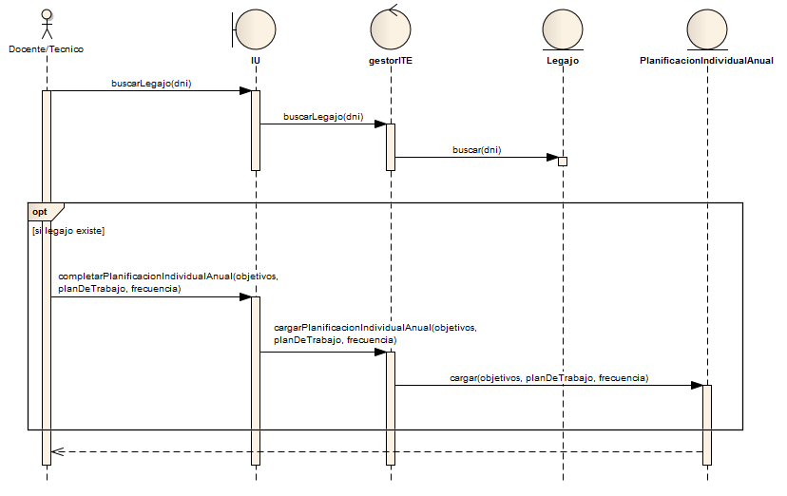

#### Cargar informe cuatrimestral

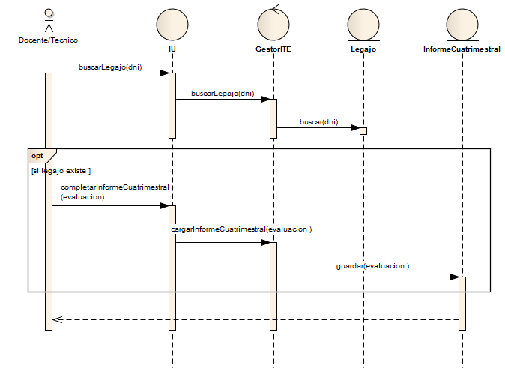

#### Cargar informe final

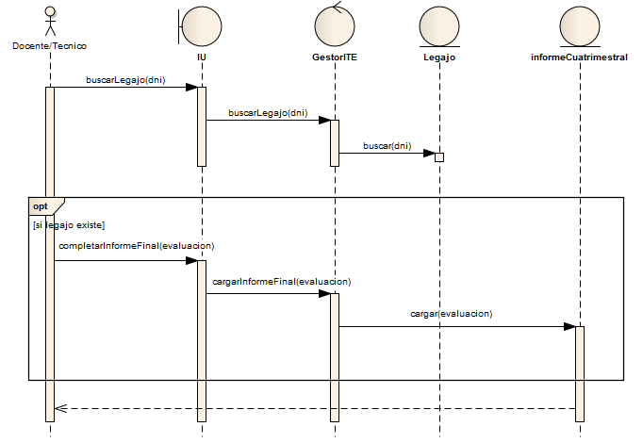

#### Ver planificación individual anual, informe cuatrimestral, informe final

Mediante el siguiente diagrama de secuencia se específica la realización de los tres casos de usos.

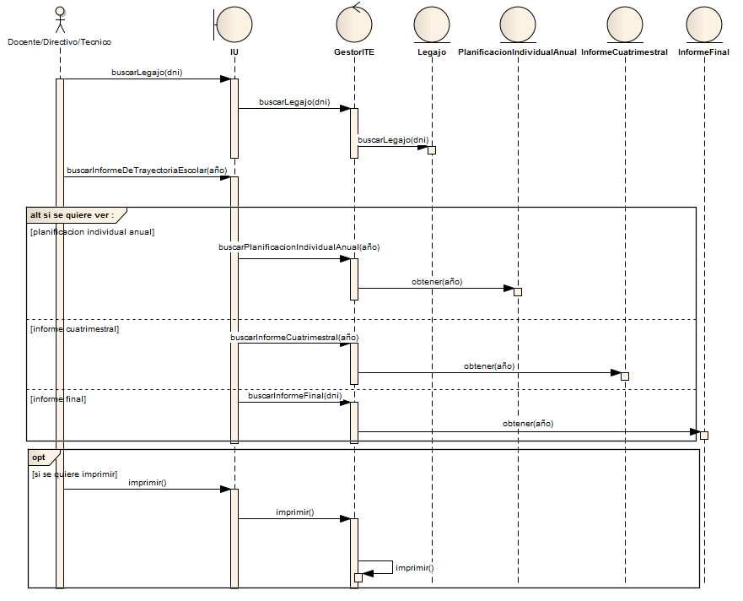

#### Modificar informe de trayectoria escolar

A continuación se detallaran los casos de uso de la modificación de los documentos de la trayectoria escolar (planificación individual anual, informe cuatrimestral, informe final). La modificación de estos documentos solo se podrá llevar a cabo antes de la fecha de entrega del mismo. Una vez vencido el plazo de entrega, no se podrán modificar más dichos documentos.

#### Modificar planificación individual anual

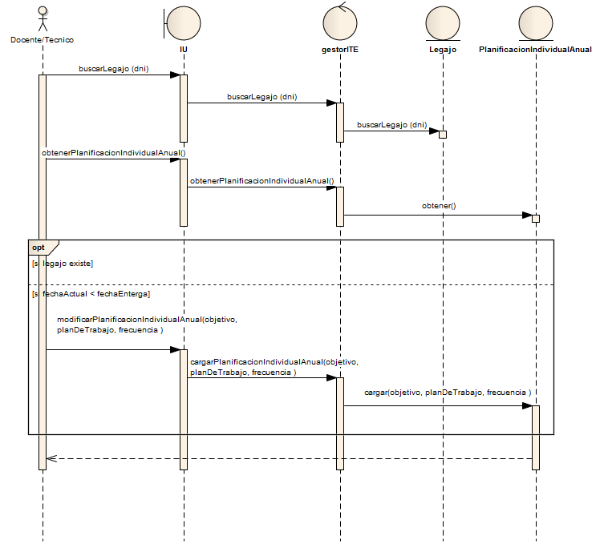

#### Modificar informe cuatrimestral

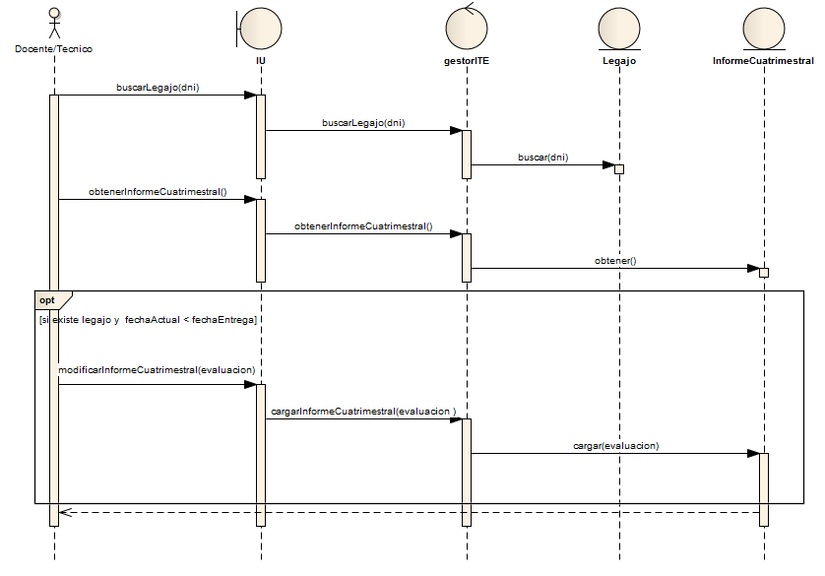

#### Modificar informe final

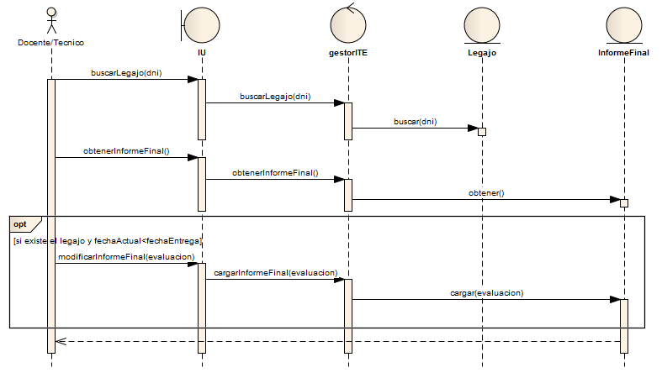

#### Cargar ficha de evaluación funcional

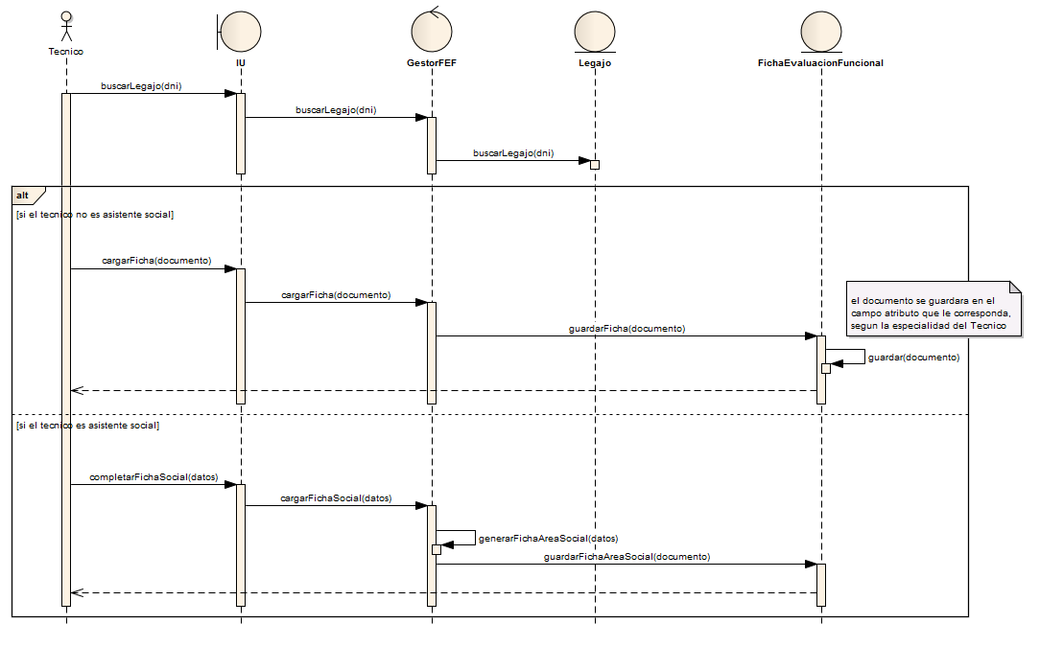

#### Ver ficha de evaluación funcional

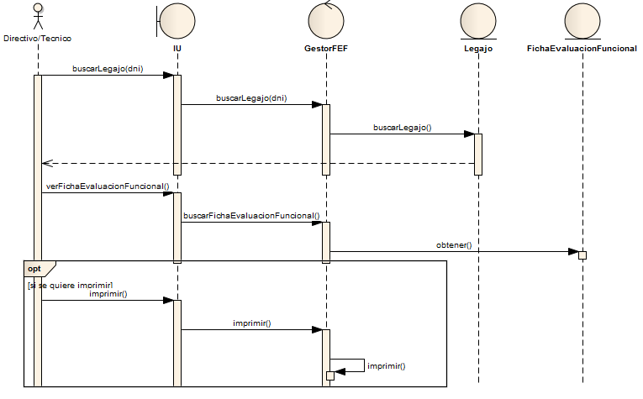

#### Crear docente, crear técnico

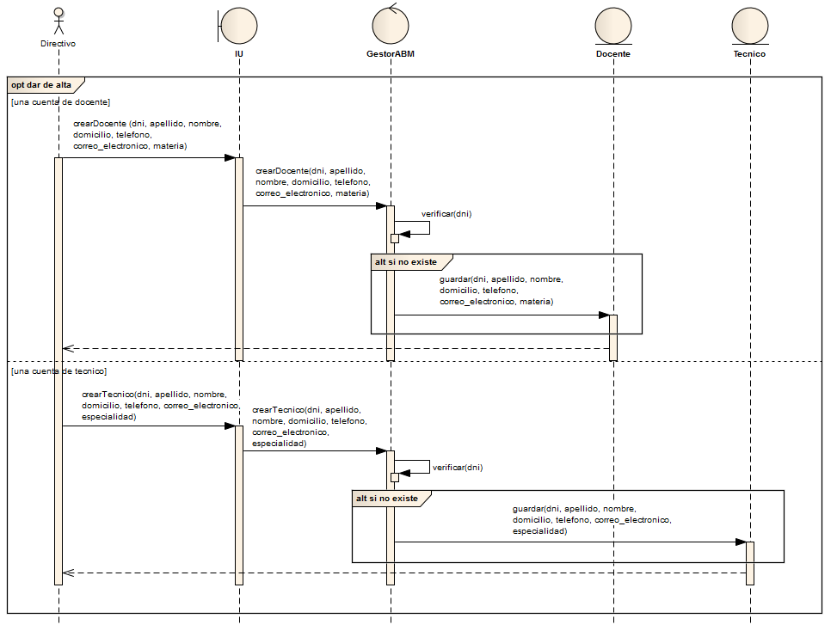

#### Modificar docente, modificar técnico

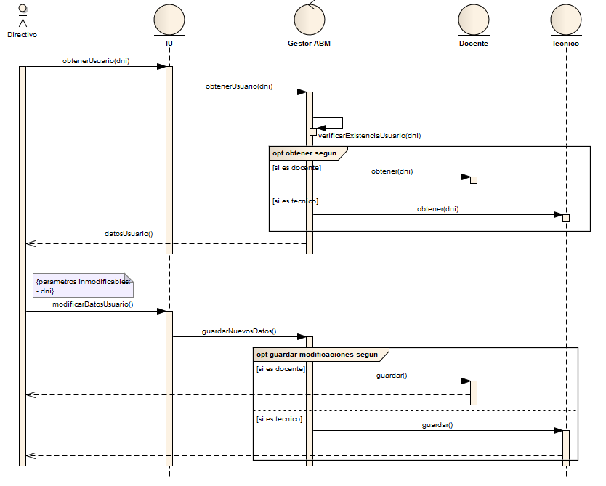

#### Eliminar docente, eliminar técnico

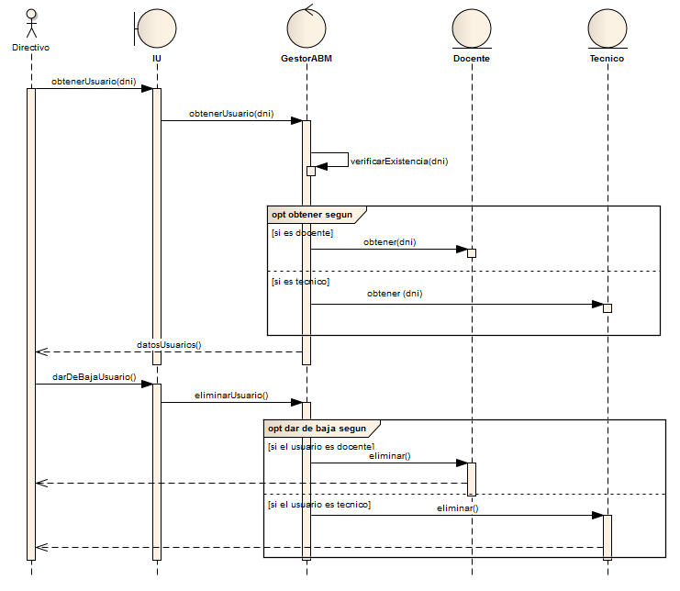

#### Establecer plazos

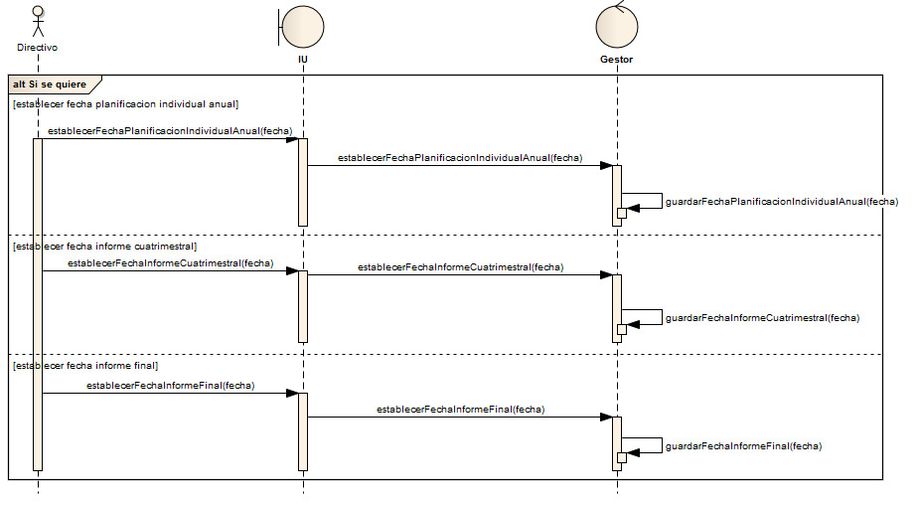

#### Notificar plazos

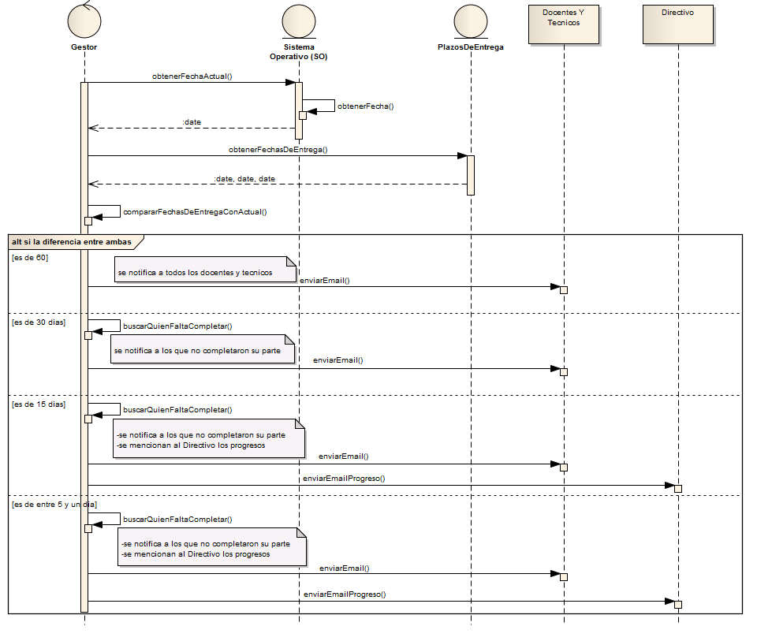

## Modelo relacional

#### ¿Qué es un modelo relacional?

El modelo relacional permite representar la información del mundo real de una manera intuitiva, haciendo uso de conceptos cotidianos y fáciles de entender. Asimismo, mantiene información sobre las propias características de la base de datos.

El modelo relacional constituye una alternativa para la organización y representación de la información que se pretende almacenar en una base de datos. Proporciona los elementos básicos de modelado, las relaciones.

Formalmente, una relación se define como un conjunto de n-tuplas; donde una n-tupla se define a su vez como un conjunto ordenado de valores atómicos.

Cada relación, vista como una tabla, consta de un conjunto de columnas; cada una de esas columnas recibe el nombre de atributo. A cada atributo de una relación le corresponde un nombre, que debe ser único dentro de la relación, y un dominio: el conjunto de valores válidos para un atributo; o, dicho de otra manera, el conjunto de valores que cada tupla de la relación puede tomar para ese atributo.

El siguiente modelo, es el que utiliza el proyecto. El mismo esta simplificado, dado que los detalles finos de cómo se implementará la baso de datos, se agregaran en el workflow de implementación.

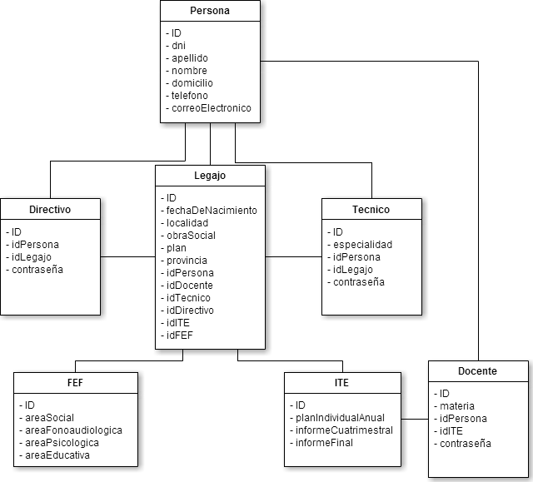

## Modelo de despliegue

#### ¿Qué es el modelo de despliegue?

El modelo de despliegue es un modelo de objetos que describe la distribución física del sistema en términos de cómo se distribuir la funcionalidad entre los nodos de cómputos. El modelo de despliegue se utiliza fundamentalmente en las actividades de diseño e implementación debido a que la distribución del sistema tiene una influencia principal en su diseño.

En el modelo de despliegue:

* Cada nodo representa un recurso de cómputo, normalmente un procesador o un dispositivo hardware similar.
* Los nodos poseen relaciones que representan medios de comunicación entre ellos, tales como  internet, bus, y similares.

Diagrama de despliegue

A continuación se muestra el diagrama de despliegue que modela la topología de hardware sobre el que se ejecutará el proyecto.

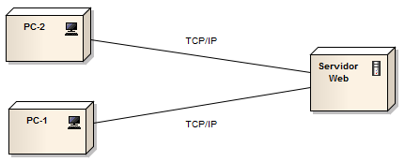

Para poder entender más fácilmente este diagrama de despliegue usamos la siguiente ilustración:

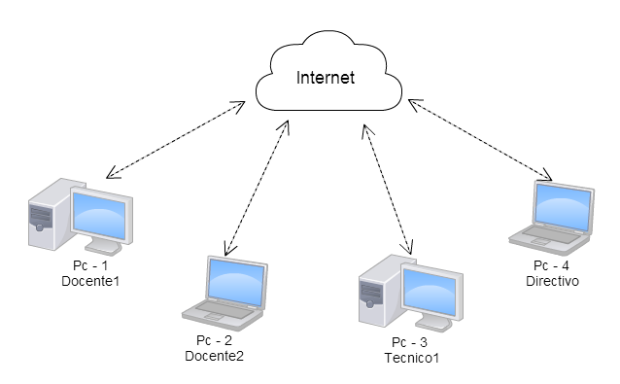

Explicación del modelo de despliegue

Este proyecto para solucionar los problemas que tiene la institución, se va a implementar en una plataforma web. Donde habrá un servidor web con la base de datos (la cual está representada de forma precaria en el modelo relacional arriba mencionado), y las diversas computadoras personales, pertenecientes a los docentes, técnicos, y directivo, los cuales se conectaran vía internet para realizar las funcionalidades que se describen en los casos de uso.

## Prototipado de interfaces de pantallas

El diseño de interfaces es el paso más cercano a la construcción. Se presta más atención a los detalles y a la cara del producto final. Se detallara de forma breve los componentes de cada interfaz, también llamados ventanas. Decimos ventana por que el sistema será construido para funcionar en una ambiente grafico a como es una plataforma web.

#### Navegabilidad de las interfaces

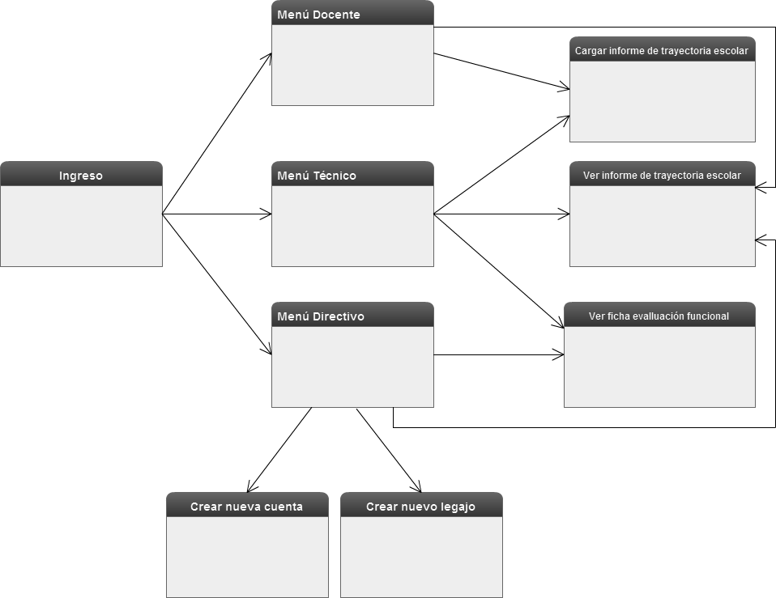

#### Interfaz ingreso

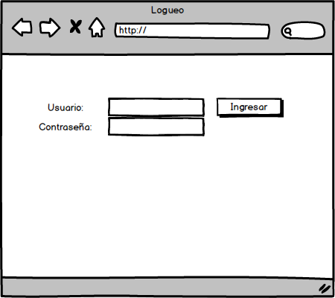

#### Menú directivo

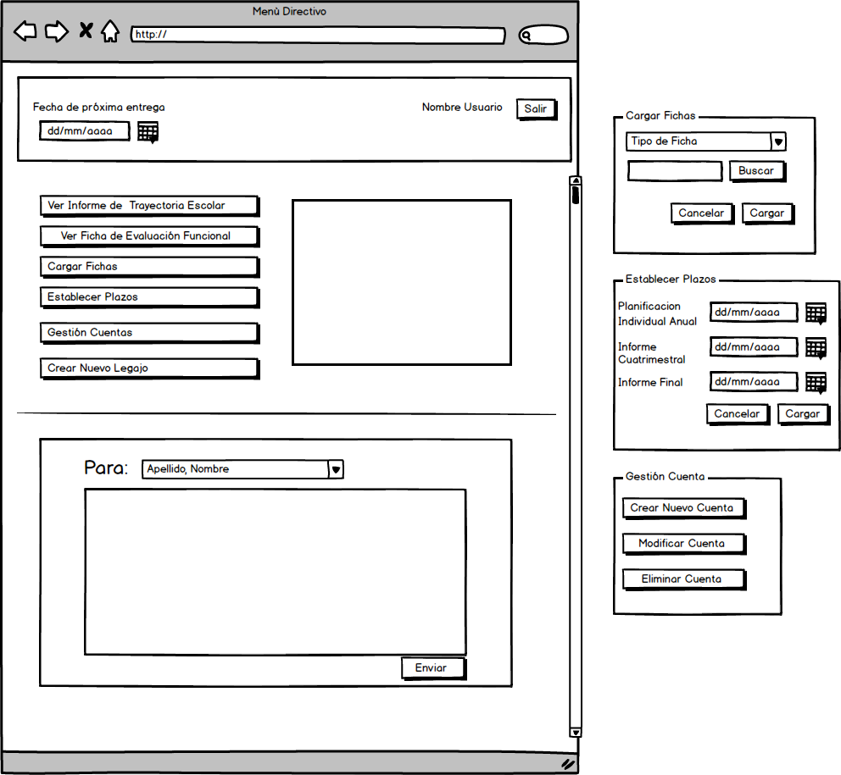

**Panel 1**

Dependiendo de la selección que haga (“Cargar Fichas”, “Establecer Plazos”. “Gestión Cuentas”), se habilitará en el panel1 la pantalla correspondiente a la selección, que se encuentran a la derecha de la imagen. Caso contrario no habrá nada. En las demás opciones, se redireccionará a la ventana correspondiente.

#### Crear legajo

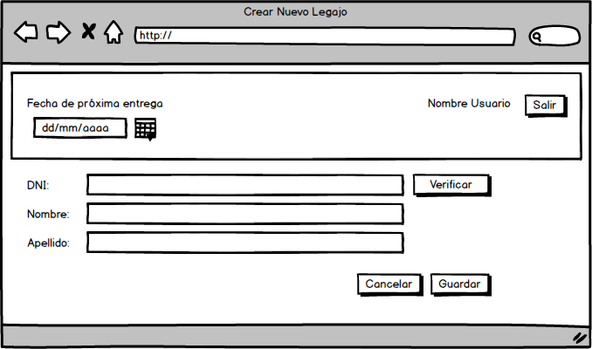

#### Crear cuenta usuario

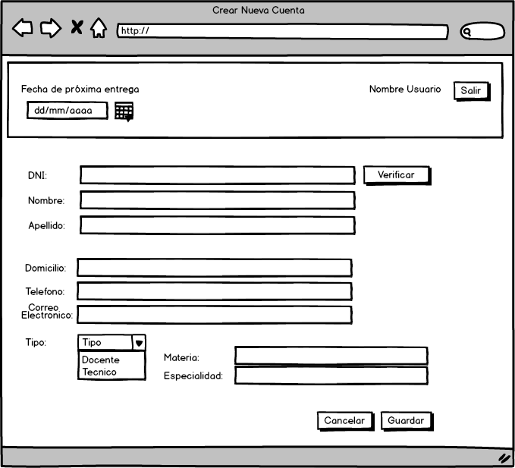

Dependiendo el tipo de usuario se habilitara la opción materia o especialidad

#### Eliminar cuenta usuario

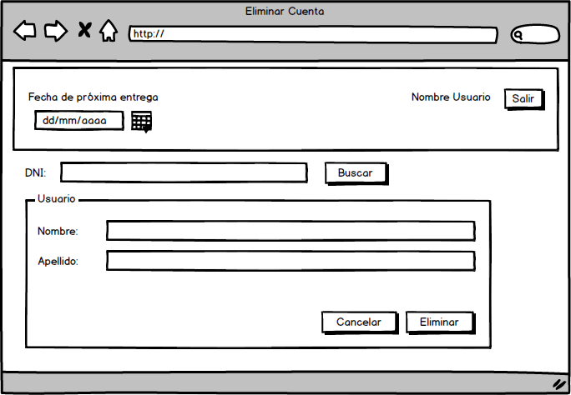

#### Menú técnico

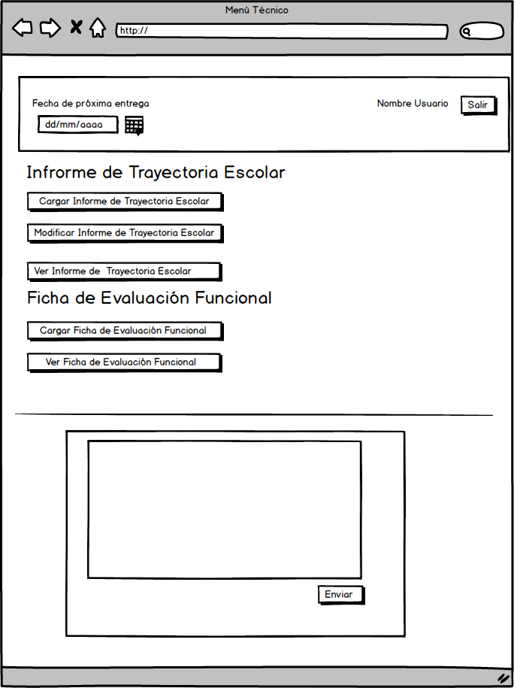

#### Informe de trayectoria escolar

#### Cargar planificación individual anual

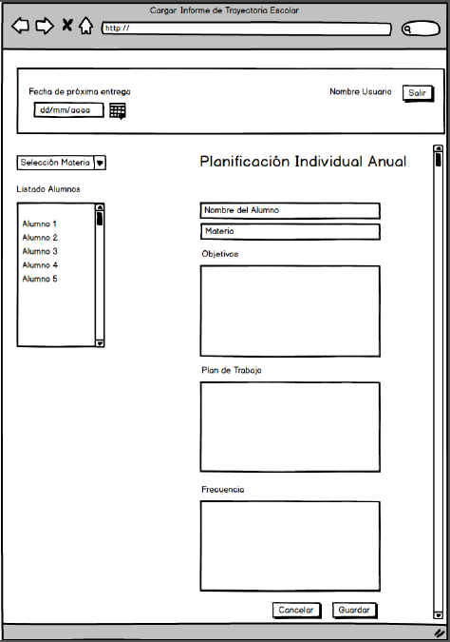

#### Cargar informe cuatrimestral, cargar informe final

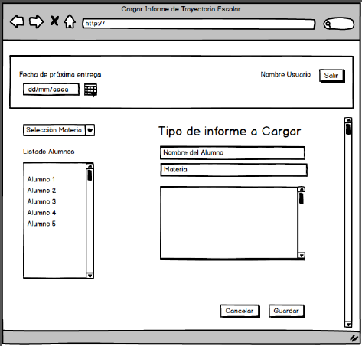

#### Ver informe de trayectoria escolar

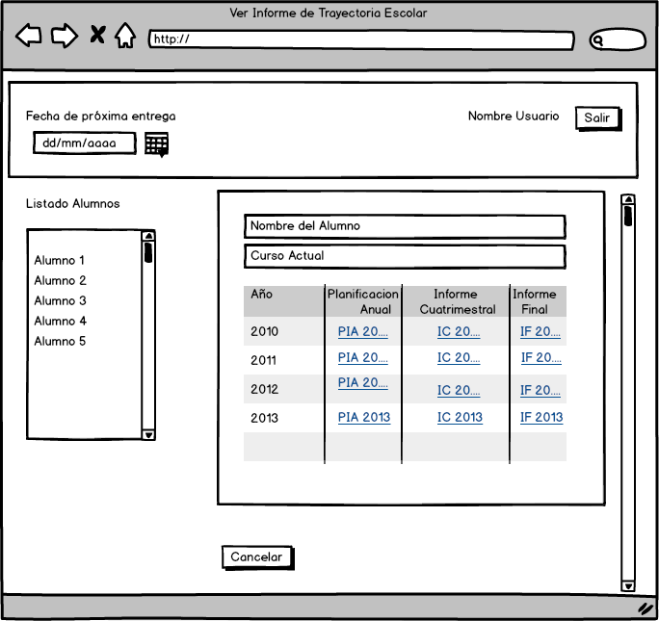

Ver ficha evaluación funcional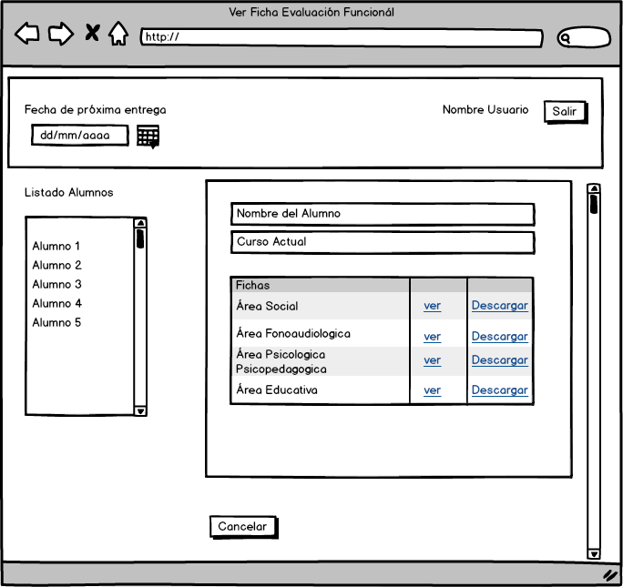

# Bibliografía

* Jacobson – G. Booch – J.Rumaugh (2000). *El proceso unificado de desarrollo de software.*ISBN: 10 84-7829-036-2
* J.Arlow – I. Neustadt(2005). *UML 2 and unified process.* ISBN: 84-415-2033

## **Anexos**